## 汉诺塔

一位法国数学家曾编写过一个印度的古老传说：在世界中心贝拿勒斯（在印度北部）的圣庙里，一块黄铜板上插着三根宝石针。印度教的主神梵天在创造世界的时候，在其中一根针上从下到上地穿好了由大到小的64片金片，这就是所谓的汉诺塔。不论白天黑夜，总有一个僧侣在按照下面的法则移动这些金片：一次只移动一片，不管在哪根针上，小片必须在大片上面。僧侣们预言，当所有的金片都从梵天穿好的那根针上移到另外一根针上时，世界就将在一声霹雳中消灭，而梵塔、庙宇和众生也都将同归于尽。

（这玩意比2012还狠）

　　不管这个传说的可信度有多大，如果考虑一下把64片金片，由一根针上移到另一根针上，并且始终保持上小下大的顺序。这需要多少次移动呢?这里需要递归的方法。假设有n片，移动次数是f(n).显然f(1)=1,f(2)=3,f(3)=7，且f(k+1)=2*f(k)+1。此后不难证明f(n)=2^n-1。n=64时，

　　f(64)= 2^64-1=18446744073709551615

　　假如每秒钟一次，共需多长时间呢？一个平年365天有 31536000 秒，闰年366天有31622400秒，平均每年31556952秒，计算一下，

　　18446744073709551615/31556952=584554049253.855年

　　这表明移完这些金片需要5845亿年以上，而地球存在至今不过45亿年，太阳系的预期寿命据说也就是数百亿年。真的过了5845亿年，不说太阳系和银河系，至少地球上的一切生命，连同梵塔、庙宇等，都早已经灰飞烟灭。

**最优二叉树或哈夫曼树**  
　在权为wl，w2，…，wn的n个叶子所构成的所有二叉树中，带权路径长度最小(即代价最小)的二叉树称为**最优二叉树**或**哈夫曼树**。  
【例】给定4个叶子结点a，b，c和d，分别带权7，5，2和4。构造如下图所示的三棵二叉树(还有许多棵)，它们的带权路径长度分别为：  
(a)WPL=7*2+5*2+2*2+4*2=36  
(b)WPL=7*3+5*3+2*1+4*2=46  
(c)WPL=7*1+5*2+2*3+4*3=35  
　　其中(c)树的WPL最小，可以验证，它就是哈夫曼树。

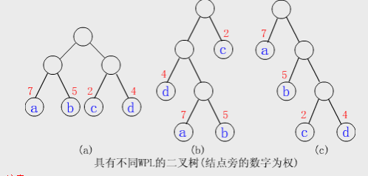

注意：  
① 叶子上的权值均相同时，完全二叉树一定是最优二叉树，否则完全二叉树不一定是最优二叉树。  
② 最优二叉树中，权越大的叶子离根越近。  
③ 最优二叉树的形态不唯一，WPL最小